Afspraak 2  Net als: veer, deur, oor | 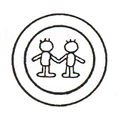 |  | Spellingskaarten:
Afspraak 2  Net als: veer, deur, oor |  |  | 3 |  | 4
De r is hier een plaagletter en zorgt ervoor dat de ee, eu en oo anders klinken
